



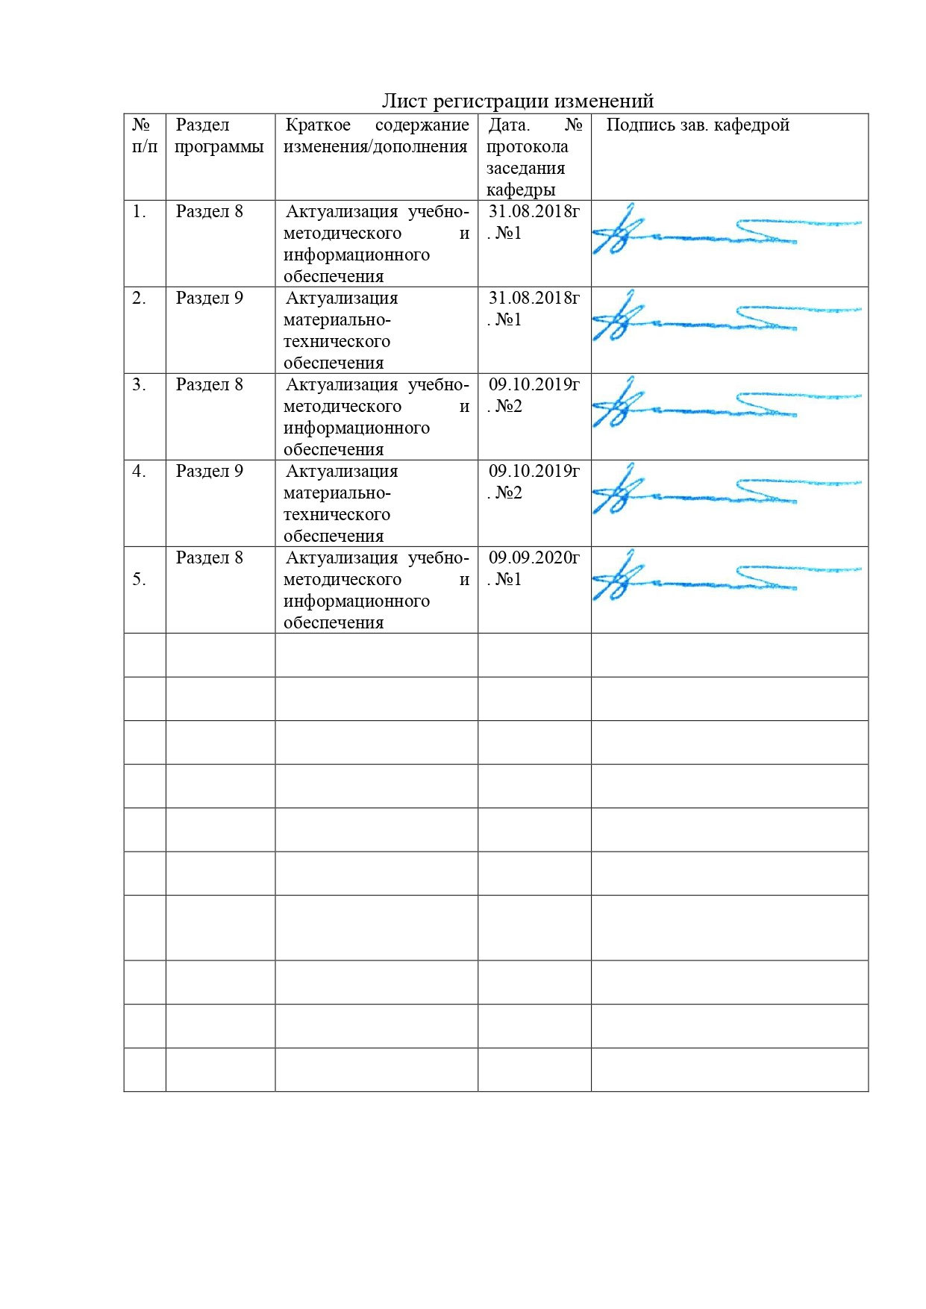

## 1 Цели учебной – практики по получению первичных профессиональных умений и навыков, в том числе первичных умений и навыков научно-исследовательской деятельности

Целями учебной - практики по получению первичных профессиональных умений и навыков, в том числе первичных умений и навыков научно-исследовательской деятельности по направлению подготовки 15.03.05 Конструкторско-технологическое обеспечение машиностроительных производств являются: ознакомление с видами механической обработки поверхностей деталей, техническим оснащением лаборатории резания ФГБОУ ВО «МГТУ им. Г.И. Носова» и методику проведения экспериментов, обработки и анализа результатов, описания выполнения научных исследований.

## 2 Задачи учебной – практики по получению первичных профессиональных умений и навыков, в том числе первичных умений и навыков научно-исследовательской деятельности

Задачами учебной – практики по получению первичных профессиональных умений и навыков, в том числе первичных умений и навыков научно-исследовательской деятельности являются:

- ознакомление со следующими видами механической обработки деталей: точение, растачивание, сверление, фрезерование, строгание, долбление, зубонарезание, резьбонарезание, протягивание, шлифование, шабрение, суперфиниширование, хонингование.

- ознакомление с техническим оснащением лаборатории резания ФГБОУ ВО «МГТУ им. Г.И. Носова» (станки, зажимные приспособления, режущие и измерительные инструменты).

## 3 Место учебной – практики по получению первичных профессиональных умений и навыков, в том числе первичных умений и навыков научно-исследовательской деятельности в структуре образовательной программы

Учебная – практика по получению первичных профессиональных умений и навыков, в том числе первичных умений и навыков научно-исследовательской деятельности входит во второй блок образовательной программы и проходит на 1 курсе. Она базируется на знаниях, полученных студентами в школе или колледже.

Учебная практика предшествует изучению специальных дисциплин:

Основы технологии машиностpоения (все разделы);

Материаловедение (классификация и свойства материалов применяемых в машиностроении);

Теория резания материалов (характеристика режимов резания);

Режущий инструмент (типы режущих инструментов и их выбора, инструментальные материалы и их выбор);

Пpоизводство заготовок (виды и способы получения заготовок);

Оборудование машиностроительных производств (виды и назначение оборудования);

Методы обеспечения качества в машиностроении (виды и средства контроля в машиностроении).

**4 Место проведения учебной – практики по получению первичных профессиональных умений и навыков, в том числе первичных умений и навыков научно-исследовательской деятельности**

Учебная – практика по получению первичных профессиональных умений и навыков, в том числе первичных умений и навыков научно-исследовательской деятельности проводится на базе лаборатории резания и сварочных процессов кафедры машин и технологий обработки давлением и машиностроения ФГБОУ ВО «МГТУ».

Способ проведения практики*:* стационарная. Практика осуществляется дискретно.

## 5 Компетенции обучающегося, формируемые в результате прохождения учебной – практики по получению первичных профессиональных умений и навыков, в том числе первичных умений и навыков научно-исследовательской деятельности*,* и планируемые результаты

В результате прохождения данной практики у обучающего должны быть сформированы следующие компетенции:

|  |  |  |
| --- | --- | --- |
| Структурный элемент  компетенции | | Планируемые результаты обучения |
| **Код и содержание компетенции ОК-5:** способность к самоорганизации и самообразованию | | |
| Знать | цели и задачи практики и пути их достижения | |
| Уметь | организовать работу по получению информации, ознакомлению с методами механической обработки и техническим оснащением лаборатории. | |
| Владеть | навыкамиорганизации работы по получению информации, ознакомлению с методами механической обработки и техническим оснащением лаборатории. | |
| **Код и содержание компетенции ПК-1:** способность применять способы рационального использования необходимых видов ресурсов в машиностроительных производствах, выбирать основные и вспомогательные материалы для изготовления их изделий, способы реализации основных технологических процессов, аналитические и численные методы при разработке их математических моделей, а также современные методы разработки малоотходных, энергосберегающих и экологически чистых машиностроительных технологий | | |
| Знать | | - методы механической обработки;  - материалы и заготовки для изделий машиностроения; |
| Уметь | | - выбирать материалы, заготовки и методы механической обработки |
| Владеть | | навыками выбора материалов, заготовок и методов механической обработки |
| **Код и содержание компетенции ПК-10:** способность к пополнению знаний за счет научно-технической информации отечественного и зарубежного опыта по направлению исследования в области разработки, эксплуатации, автоматизации и реорганизации машиностроительных производств | | |
| Знать | | пути и возможности пополнения знаний за счет научно-технической информации отечественного и зарубежного опыта по направлению исследования в области разработки, эксплуатации, автоматизации и реорганизации машиностроительных производств |
| Уметь | | пользоваться методами поиска информации для пополнения знаний за счет научно-технической информации отечественного и зарубежного опыта по направлению исследования в области разработки, эксплуатации, автоматизации и реорганизации машиностроительных производств |
| Владеть | | навыками поиска информации для пополнения знаний за счет научно-технической информации отечественного и зарубежного опыта по направлению исследования в области разработки, эксплуатации, автоматизации и реорганизации машиностроительных производств |
| **Код и содержание компетенции ПК-13:** способность проводить эксперименты по заданным методикам, обрабатывать и анализировать результаты, описывать выполнение научных исследований, готовить данные для составления научных обзоров и публикаций | | |
| Знать | | методику проведения экспериментов, обработки и анализа результатов, описания выполнения научных исследований, а также составление научных обзоров и публикаций |
| Уметь | | проводить эксперименты, обрабатывать и анализировать результаты, описывать выполнение научных исследований, а также составлять научные обзоры и публикации |
| Владеть | | навыками проведения экспериментов, обработки и анализа результатов, описания выполнения научных исследований, а также составление научных обзоров и публикаций |
| **Код и содержание компетенции ПК-14:** способность выполнять работы по составлению научных отчетов, внедрению результатов исследований и разработок в практику машиностроительных производств | | |
| Знать | | требования к составлению научных отчетов, внедрению результатов исследований и разработок в практику машиностроительных производств |
| Уметь | | составлять научные отчеты, внедрять результаты исследований и разработок в практику машиностроительных производств |
| Владеть | | навыками составления научных отчетов, внедрения результатов исследований и разработок в практику машиностроительных производств |
| **Код и содержание компетенции ПК-15:** способность организовывать повышение квалификации и тренинга сотрудников подразделений машиностроительных производств | | |
| Знать | | принципы организации повышения квалификации сотрудников подразделений машиностроительных производств |
| Уметь | | планировать организацию повышения квалификации сотрудников подразделений машиностроительных производств |
| Владеть | | навыками планирования организации повышения квалификации сотрудников подразделений машиностроительных производств |
| **Код и содержание компетенции ПК-16:** способность осваивать на практике и совершенствовать технологии, системы и средства машиностроительных производств, участвовать в разработке и внедрении оптимальных технологий изготовления машиностроительных изделий, выполнять мероприятия по выбору и эффективному использованию материалов, оборудования, инструментов, технологической оснастки, средств диагностики, автоматизации, алгоритмов и программ выбора и расчетов параметров технологических процессов для их реализации | | |
| Знать | | технологии, системы и средства машиностроительных производств, выбор и эффективное использование материалов, оборудования, инструментов, технологической оснастки, средств диагностики, автоматизации, алгоритмов и программ выбора и расчетов параметров технологических процессов для их реализации |
| Уметь | | выбирать технологии, системы и средства машиностроительных производств, использовать материалы, оборудования, инструменты, технологическую оснастку, рассчитывать параметры технологических процессов |
| Владеть | | навыками выбора технологий, систем и средств машиностроительных производств, использования материалов, оборудования, инструментов, технологической оснастки, расчета параметров технологических процессов |
| **Код и содержание компетенции ПК-18:** способность участвовать в разработке программ и методик контроля и испытания машиностроительных изделий, средств технологического оснащения, диагностики, автоматизации и управления, осуществлять метрологическую поверку средств измерения основных показателей качества выпускаемой продукции, в оценке ее брака и анализе причин его возникновения, разработке мероприятий по его предупреждению и устранению | | |
| Знать | | программы и методики контроля и испытания машиностроительных изделий, средства технологического оснащения, диагностики, автоматизации и управления, методику поверки средств измерений основных показателей качества выпускаемой продукции |
| Уметь | | применять методику контроля и испытания машиностроительных изделий, средства технологического оснащения, диагностики, автоматизации и управления, методику поверки средств измерений основных показателей качества выпускаемой продукции |
| Владеть | | навыками применения методик контроля и испытания машиностроительных изделий, средства технологического оснащения, диагностики, автоматизации и управления, методик поверки средств измерений основных показателей качества выпускаемой продукции |

## 6 Структура и содержание учебной – практики по получению первичных профессиональных умений и навыков, в том числе первичных умений и навыков научно-исследовательской деятельности*,* и планируемые результаты

Кол-во недель 2.

Общая трудоемкость практики составляет 3 зачетные единицы, 108 акад. часов, в том числе:

– контактная работа 0,2 акад. часа;

– самостоятельная работа 103,9 акад. часа.

- в форме практической подготовки – 108 акад. часов.

|  |  |  |  |
| --- | --- | --- | --- |
| №  п/п | Разделы (этапы) и содержание практики | Виды работ на практике,  включая самостоятельную работу студентов | Код и структурный элемент компетенции |
| 1 | Подготовительный этап | Инструктаж по технике безопасности при прохождении практики в лаборатории кафедры МиТОДиМ.  Ознакомление с технологическим и испытательным оборудованием, технологической оснасткой, контрольно-измерительными приборами и инструментами лаборатории кафедры МиТОДиМ.  Изучение информации по приобретенным научным направлениям кафедры МиТОДиМ. | ОК-5-зув, ПК-15-зув |
| 2 | Организационно-установочный этап | Выдача индивидуального задания по направлению исследования.  Разработка плана и сроков отчетности по этапам практики. | ОК-5-зув, ПК-15-зув |
| 3 | Этап сбора и систематизации информации | Сбор, обработка, анализ, систематизация и обобщение научно-технической информации в соответствии с индивидуальным заданием. | ОК-5-зув, ПК-1-зув, ПК-10-зув, ПК-13-зув, ПК-15-зув, ПК-16-зув |
| 4 | Заключительный этап | Подведение итогов практики. Написание и защита отчета по практике. | ПК-18-зув |

# **7 Оценочные средства для проведения промежуточной аттестации по** учебной – практике по получению первичных профессиональных умений и навыков, в том числе первичных умений и навыков научно-исследовательской деятельности

Вид аттестации по итогам практики – зачет с оценкой, который проводится в форме отчета.

В процессе прохождения практики студент получает инструктаж по технике безопасности и знакомится с оборудованием, оснасткой, контрольно-измерительными приборами, с использованием которых планируется проведение исследований.

По согласованию с руководителем практики составляется план и сроки выполнения этапов практики.

В процессе сбора, обработки, анализа, систематизации и обобщения научно-технической информации студент должен проявить самостоятельность при формировании выводов. Выбор методов проведения исследований, средств решения задач и выполнения экспериментальной части исследования, осуществляется по согласованию с руководителем практики.

По окончании практики студент – практикант составляет письменный отчет. Содержание отчета определяется программой практики.

**Пример задания на практику.**

1. Ознакомиться со следующими видами механической обработки деталей: точение, растачивание, сверление, фрезерование, строгание, долбление, зубонарезание, резь-бонарезание, протягивание, шлифование, шабрение, суперфиниширование, хонингование.

2. Ознакомиться с техническим оснащением лаборатории резания ФГБОУ ВО «МГТУ им. Г.И. Носова» (станки, зажимные приспособления, режущие и измерительные инструменты). Для студентов, проходящих практику на рабочих местах, представить информацию по оснащению цеха

Отчет выполняется в виде сброшюрованной записки с титульным листом и оглавлением, текст отчета должен быть разбит на разделы, отражающие все вопросы, предусмотренные программой и индивидуальным заданием на практику.

Рисунки и схемы в тексте должны выполняться четко и иметь пояснения.

За 2-3 дня до окончания практики оформленный отчет по практике сдается руководителю практики для оценки содержания и качества оформления.

Формой отчетности практики является дифференцированный зачет по результатам письменно оформленного отчета и защиты его основных положений перед руководителем практики. Дифференцированный зачет по практике учитывает:

- уровень теоретически и практической подготовки;

- выполнение задания по практике;

- состояние трудовой дисциплины;

- качество оформления отчета.

По итогам промежуточной аттестации выставляются оценки «отлично», «хорошо», «удовлетворительно», «неудовлетворительно».

**8. Учебно-методической и информационное обеспечение по производственной - практике по получению профессиональных умений и опыта профессиональной деятельности**

**а) Основная литература:**

|  |
| --- |
| 1. Рогов, В. А. Основы технологии машиностроения : учебник для вузов / В. А. Рогов. — 2-е изд., испр. и доп. — Москва : Издательство Юрайт, 2020. — 351 с. — (Высшее образование). — ISBN 978-5-534-00889-0. — URL : <https://urait.ru/bcode/451886>  2. Мнацаканян, В. У. Основы технологии машиностроения : учебное пособие / В. У. Мнацаканян. — Москва : МИСИС, 2018. — 221 с. — ISBN 978-5-906846-90-7. — Текст : электронный // Лань : электронно-библиотечная система. — URL: <https://e.lanbook.com/book/115277> |
| **б) Дополнительная литература:**  1. Основы технологии машиностроения : учебник и практикум для вузов / А. В. Тотай [и др.] ; под общей редакцией А. В. Тотая. — 2-е изд., испр. и доп. — Москва : Издательство Юрайт, 2020. — 300 с. — (Высшее образование). — ISBN 978-5-534-12954-0. — URL : <https://urait.ru/bcode/448431>  2. Черепахин, А. А. Основы технологии машиностроения. Обработка ответственных деталей : учебное пособие для вузов / А. А. Черепахин, В. В. Клепиков, В. Ф. Солдатов. — Москва : Издательство Юрайт, 2020. — 142 с. — (Высшее образование). — ISBN 978-5-534-09555-5. — URL : <https://urait.ru/bcode/451867>  3. Блюменштейн, В. Ю. Основы технологии машиностроения : учебное пособие / В. Ю. Блюменштейн, А. А. Клепцов. — Кемерово : КузГТУ имени Т.Ф. Горбачева, 2017. — 308 с. — ISBN 978-5-906888-61-7. — Текст : электронный // Лань : электронно-библиотечная система. — URL: <https://e.lanbook.com/book/105383>  7. Машиностроитель [Текст]: производственный научно-технический журнал. - ISSN 0025-4568.  8. Техника машиностроения [Текст]: научно-технический журнал.-ISSN2074-6938 |

**в) Программное обеспечение** и **Интернет-ресурсы**

Программное обеспечение:

|  |  |  |
| --- | --- | --- |
| Наименование ПО | № договора | Срок действия лицензии |
| MS Windows 7 | Д-1227 от 08.10.2018  Д-757-17 от 27.06.2017  Д-593-16 от 20.05.2016 | 11.10.2021  27.07.2018  20.05.2017 |
| MS Office 2007 | № 135 от 17.09.2007 | бессрочно |
| Far Manager | свободно распространяемое ПО | бессрочно |
| Kaspersky Endpoint Security для бизнеса - Стандартный | Д-300-18 от 21.03.2018  Д-1347-17 от 20.12.2017  Д-1481-16 от 25.11.2016  Д-2026-15 от 11.12 2015 | 28.01.2020  21.03.2018  25.12.2017  11.12.2016 |
| 7ZIP | свободно распространяемое | бессрочно |

Интернет-ресурсы

1. Национальная информационно-аналитическая система – Российский индекс научного цитирования (РИНЦ). - <URL:https://elibrary.ru/project_risc.asp>.

2. Поисковая система Академия Google (Google Scholar). - <URL:https://scolar.google.ru/>.

3. Информационная система – Единое окно доступа к информационным ресурсам. - <URL:http://window.edu.ru/>.

4. Федеральное государственное бюджетное учреждение «Федеральный институт промышленной собственности». – Режим доступа: <URL:http://www1.fips.ru/>.

**9 Материально-техническое обеспечение дисциплины (модуля)**

Материально-техническое обеспечение дисциплины включает:

| Тип и название аудитории | Оснащение аудитории |
| --- | --- |
| Учебная аудитория для прохождения практики: лаборатория резания и сварочного производства | Металлорежущие станки.  Станочные приспособления.  Режущие и измерительные инструменты. |
| Помещения для самостоятельной работы обучающихся | Персональные компьютеры с пакетом MS Office, выходом в Интернет и с доступом в электронную информационно-образовательную среду университета |

Приложение

Форма дневника

прохождения учебной – практики по получению первичных профессиональных умений и навыков, в том числе первичных умений и навыков научно-исследовательской

деятельности

|  |  |
| --- | --- |
| Дата | Содержание работы |
|  |  |
|  |  |
|  |  |